جامعة المنارة

كلية: الصيدلة

اسم المقرر: الكيمياء الحيوية2

رقم الجلسة (4)

عنوان الجلسة

حمض البول Uric acid

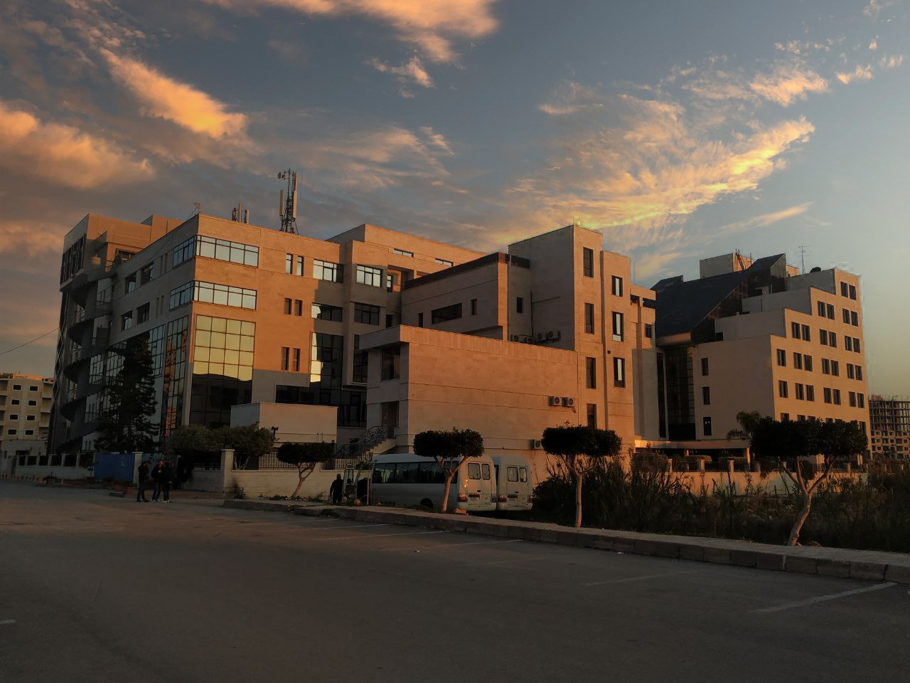
الفصل الدراسي الثاني العام الدراسي2022-2023

جدول المحتويات
Contents
العنوان | رقم الصفحة
الغاية من الجلسة والقسم النظري | 3
التطبيق السريري | 3
ارتفاع تركيز حمض البول في الدم Hyperuricemia | 3
داء النقرس (داء الملوك) | 4
انخفاض تركيز حمض البول في الدم Hypouricemia | 4
القيم المرجعية- العينات – مبادئ معايرة حمض البول | 4
القسم العملي | 6

الغاية من الجلسة:
التعريف بحمض البول وطرق معايرته واضطرابات استقلابه في الجسم .

القسم النظري :
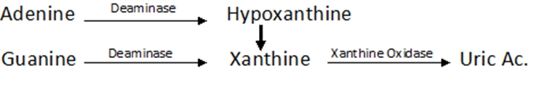
تتحطم النكليوتيدات البورينية Purines التي تدخل في الاستقلاب لتتحول إلى حمض البول مروراً بالكزانتين، ويتحول حمض البول صعب الانحلال بالماء عند معظم الثدييات إلى ألانتوين سهل الانحلال وذلك بوجود أنزيم uricase ثم يفرغ بسهولة في البول. أما عند الإنسان لا يوجد أنزيم uricase اللازم لهذه الأكسدة، لذا يعد حمض البول الناتج النهائي لاستقلاب الأسس البورينية. تأتي هذه النكليوتيدات البورينية من الغذاء أو من تحطم الأنسجة في الجسم. يتم إعادة امتصاص حوالي 90% من حمض البول المطروح عبر الكلى. حمض البول غير منحل في الدم، وفي حال ارتفاع تراكيزه أكبر من 6.8 mg/dL يترسب في المفاصل والأنسجة مسبباً التهاباً فيها.
التطبيق السريري:
تتم معايرة حمض البول للأغراض التالية:
1. كشف الاضطرابات الوراثية في استقلاب البورين
2. تشخيص ومراقبة داء النقرس gout
3. تشخيص الحصى البولية
ارتفاع تركيز حمض البول في الدم Hyperuricemia:
- الاضطرابات الوراثية في استقلاب البورين (متلازمة ليش نيان Lesch-Nyhan syndrome المسببة لزيادة انتاج البورين نتيجة عوز انزيمي)
- الحمية الغذائية الغنية بالبورينات مثل اللحم الأحمر، لحم الكبد والكلى، بعض المأكولات البحرية.
- زيادة تحطيم الحموض النووية: كما في حال فقر الدم الانحلالي، الجوع الشديد.
- خلل الوظيفة الكلوية: الأمراض الكلوية المزمنة تسبب ارتفاعاً في تركيز حمض البول في الدم نتيجة حدوث خلل في ترشيحه وافرازه. مع ذلك لا يعد مستوى حمض البول مؤشراً جيداً لوظيفة الكلى لوجود عدة عوامل أخرى تؤثر على تراكيزه في الدم.
- العلاج الكيميائي للسرطانات، الانسمام الحملي، الحماض الاستقلابي.

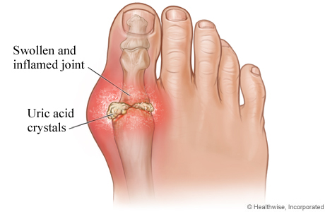
داء النقرس (داء الملوك) Gout:
التهاب مؤلم في المفاصل ناتج عن ترسب أملاح حمض البول فيها. يتظاهر بتورم واحمرار المفاصل خاصة مفاصل أصابع اليدين، إبهام القدم، الركبة والكاحل. غالباً يكون السبب زيادة انتاج حمض البول بسبب الحمية الغنية بالبورينات ونمط الحياة الكسول.

انخفاض تركيز حمض البول في الدم Hypouricemia:
- أمراض الكبد الحادة
- خلل في إعادة الامتصاص النبيبي كما في متلازمة فانكوني وداء ويلسون.
- فرط جرعة allopurinol
القيم المرجعية:
الرجال: 3.5–7.2 mg/dL
النساء: 2.6–6.0 mg/dL
العينات:
يمكن معايرة حمض البول في البلازما المجموعة على هيبارين، المصل أو البول. تؤثر حمية المريض العامة على تراكيز حمض البول عنده لكن لا تتأثر بالغذاء المتناول قبل أخذ العينة. الأدوية مثل الساليسيلات والتيازيد ترفع من مستويات حمض البول.
مبادئ معايرة حمض البول
1-الخاصية الإرجاعية لحمض البول:
يملك حمض البول فعل مرجع في وسط قلوي حاوي على محلول حمض الفوسفوتنغستي ليعطي مركبات زرقاء غروانية منتشرة غير محددة التركيب.

مساوئ الطرق الإرجاعية:
- المركبات الزرقاء الناتجة غير محددة التركيب.
- توجد في البلازما العديد من المركبات التي ترجع حمض الفوسفوتنغستي مثل Vitamin Cوالبروتينات والغلوكوز وجميع المركبات الحاوية على زمرة.SH
- ترجع الكثير من الأدوية حمض الفوسفوتنغستي مثل الكافئين والتيوفيللين والساليسيلات.
- عدم ثبات اللون ويميل لأن يخفت
- إذاً نوعية هذه الطريقة متدنية للغاية
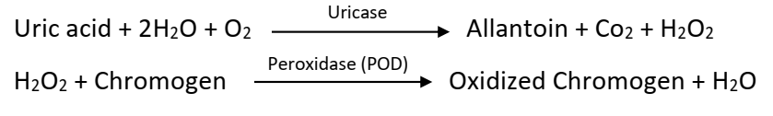
2- الطريقة الأنزيمية:
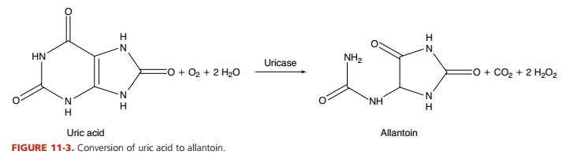
هي الطريقة المتعمدة في المخابر التحليلية نظراً لنوعيتها العالية. تتم أكسدة حمض البول بأنزيم يوريكاز uricase إلى الألانتوئين (المنحل بالماء) والماء الأوكسجيني، ثم يتحول الماء الأوكسجيني تحت تاثير POD (4-AP) , 2-4 Dichlorophenol sulfonate (DCPS) ليشكل معقداً أحمراً. تتناسب شدة اللون الأحمر طرداً مع تركيز حمض البول في العينة.

القسم العملي
معايرة حمض البول في الدم بالطريقة الأنزيمية.
المواد والأجهزة المستعملة:
- كيت لتحليل حمض البول بالطريقة الأنزيمية
- مكروبيبيت micropipette حجم 1000 مكرون و 25 مكرون
- كوفيت بلاستيكية
- مقياس الطيف الضوئي
العينة: بلازما
طريقة العمل:
- تحضر الكوفيتات وفق الجدول التالي:
Standard | Sample | blank
1.0 mL | 1.0 mL | 1.0 mL | Reagent
- | 25 µL | - | sample
25 µL | - | - | standard
- تمزج وتحضن 5 دقائق في حرارة 37 درجة مئوية أو 10 دقائق بحرارة الغرفة 15-25 درجة مئوية.
- تصفر مقياس الطيف الضوئي على البلانك عند طول الموجة 500 نانومتر.
- تقاس الامتصاصية للعينة والعياري
- يتم حساب تركيز حمض البول في العينة وفق المعادلة التالية علماً ان تركيز العياري 6 مغ/دل:
$$Uric acid concentration \left(sample\right)=\frac{A \left(sample\right)}{A \left(standard\right)} x C (standard)$$

